**السلام عليكم**

**طلابي الأعزاء**

**كيف الحال أتمنى ان يكون الجميع بخير وبصحه جيدة وارجوا من الله عز وجل ان تمر الأيام هذه بسرعه لنلتقي انا وانتم على مقاعد الدراسة لنبدع معا في حصص الفنون**

**اليوم اضع بين ايديكم مهمة لموضوع الفنون**

**ارجو لكم وقتا ممتعا**

**باحترام معلمة الفنون**

1. **المواد : ورق ملون (قطعة برستول ) , ورق أبيض , قلم أسود أو رصاص**

**, مقص , دبق**

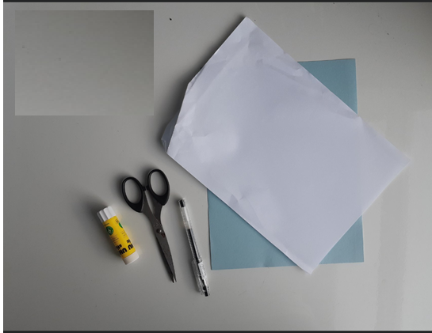

1. **اختر نباتا مثيرا للاهتمام , وابدا برسمها**

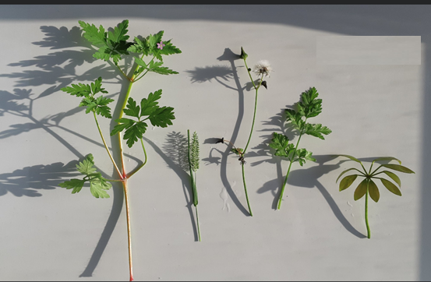

1. **قص جزء من الورقة البيضاء حوالي 10 سم ثم الصقها على الورقة الملونة (وان لم يكن لديك ورق ملون قم بتلوين حوالي 10 سم من الورقة البيضاء كما ترى في الصورة**

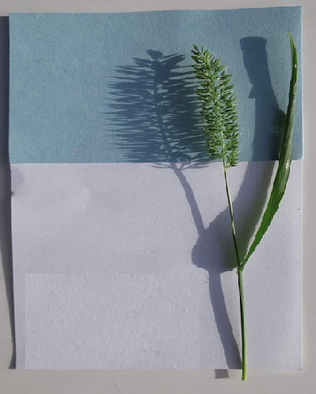

1. **ضع النبته التي اثارة اهتمامك على الخلفية التي قمت بتجهيزها من الورق الأبيض والملون وابدا بالرسم وحاول ان تنظر لجميع أجزاء النبته بتمعن ودقه كعلماء النبات**

